**Виховний захід до дня пам'яті жертв Голодомору та тоталітаризму.**

**”Україна пам’ятає!"**

**Мета.** Ознайомлювати учнів з трагічним минулим нашого народу; вчити дітей трепетно ставитися до історії своєї країни, розкривати її біль і чорні сторінки; виховувати здатність кожної людини на скорботу і пам'ять про мільйони загублених життів співвітчизників. Вшанувати світлу пам’ять безвинно замучених голодом та політичними репресіями людей; розвивати у дітей траурний етикет, дотримання традицій вшанування померлих і загиблих; виховувати в учнів патріотизм та особистісні риси громадянина України.

**Обладнання.** Свічечка, свідчення очевидців, факти Голодомору, пісня «Молитва за Україну», реквієм Моцарта, ілюстрації, брошури, література.

**План заходу**

1. Пам'ять України.
2. Свідчення очевидців.
3. Голодомор мовою фактів.
4. Сімейні хроніки
5. Вшанування жертв Голодомору та жертв тоталітаризму на меморіалах у Харкові.
6. Акція «Засвіти свічку!».

**Хід виховної години**

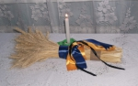

**Вихователь. *(Горить свічка)***

Пам'ять – нескінченна книга, в якій записано все: і життя людини, і життя країни. Там багато сторінок вписано кривавими і чорними кольорами. День пам’яті жертв голодоморів — щорічний національний пам'ятний день в [Україні](http://uk.wikipedia.org/wiki/%D0%A3%D0%BA%D1%80%D0%B0%D1%97%D0%BD%D0%B0), що припадає на четверту суботу [листопада](http://uk.wikipedia.org/wiki/%D0%9B%D0%B8%D1%81%D1%82%D0%BE%D0%BF%D0%B0%D0%B4).

Традиційно в цей день громадяни відвідують поминальне богослужіння і покладають символічні горщики з зерном та свічками до пам'ятників жертвам голодоморів в Україні. *( Звучить Реквієм В. А. Моцарта)*

***(Учні читають вірш ”Фрагмент пам'яті” )***

**1 Учень***.*

*А люди біднії в селі,*

*Неначе злякані ягнята,*

*Позамикалися у хатах,*

*Та й мруть….*

**2***.* **Учень.**

*Сумують комини без диму,*

*А за городами за тином*

*Могили чорнії ростуть.*

**3. Учень.**

*Гробокопателі в селі*

*Волочуть трупи ланцюгами*

*За царину і засипають*

*Без домовини…*

**4. Учень.**

*Дні минають,*

*Минають місяці.*

*Село навік замовкло, оніміло,*

*І кропивою поросло.*

**Вихователь.**

Зараз щороку Україна прихиляє коліна перед мільйонами жертв Голодомору 1932-1933 років, перед тими страждальцями, могили яких розкидані по садках, балках, дворах, узбіччях доріг та на цвинтарях, де насипані великі колективні могили. Воістину говорять колективний голод, колективний холод, біль і страждання, колективна смерть, вони й понині кровоточать у серцях тих, хто пережив страшні роки, а тепер дістав таку можливість розповідати, свідчити, переконувати.

***(Учні читають свідчення очевидців)****.*

**5. Учень.**

” У 1933 році померла моя сестричка…, їй було лише три роки. Вона не кричала, не вередувала, а лише тихо просила їсти…”

*Микола Піскун, 1926 р. н., смт.Сиваське, Херсонська область.*

**6. Учень.**

”Когда мне было 12 лет, осудили за колоски меня маленького на 5 лет к тяжелым работам. Мама пухла вместе с сестрой и умерла на моих глазах. Одно спасенье: мыши наносили в норки запасы, землей обворачивали их в круглих кучках, а мы уже ее раздалбывали зимой и забирали эти запасы”.   
*Петро Оливка, 1921 р.н., смт. Петропавлівка, Дніпропетровська область*.

**7. Учень.**

Голод почався ще у 1932 р. Врожай був непоганий, але увесь хліб намолочений забрали під мітлу… В поле нікому було виходити, люди мерли, як мухи… за день вмирало до 20 душ. Не було кому ховати”.

*Іван Приступній, 1916 р.н. с.Єгорівка, Одеська область.*

**8. Учень.**

А мені згадався 1933-й ”Сім'я Булата–коваля, де діти старші поїли менших… А ті мої товариші-однокласники Киселі, що незрівнянні успіхи виявили в математиці, - сьогодні в школі були, а на завтра вже не прийшли: померли обоє. А торгсини, Галещинська біофабрика окороки відправляє на експорт… Ні, то довічний гріх, злочин, якому ніколи не буде виправдання…”

*Письменник Олесь Гончар, 1918 р.н., щоденники, запис від 23.08.1980р.*

**Вихователь.**

”Великий голод 1932-1933 років в Україні забрав життя від 7 до 10 мільйонів невинних людей…”

Це спільна заява делегацій 65 держав-членів ООН 7 листопада 2003 року.

**А зараз голодомор мовою фактів**

Складовими політики Голодомору були:

* Насильне вилучення всіх продовольчих припасів. Згадаємо ці події хронологічно:

***(Читають учні).***

**9. Учень.**

Липень 1932 р. – влада ухвалила завідомо нереальні до виконання плани хлібозаготівель;

**10. Учень.**

Серпень 1932 р. – прийнято закон ”Про п’ять колосків”, за яким засуджували навіть дітей, які збирали колоски пшениці на полях;

**11. Учень.**

Листопад 1932 р. – запроваджено натуральні штрафи, що означало вилучення всіх харчів у селян;

**12. Учень.**

Грудень 1932 р. – примусово вивезено із колгоспів усі фонди, в тому числі і насіннєві.

**Вихователь.**

* Блокада мешканців окремих територій та всієї України:

***(Читають учні)***

**13. Учень.**

Листопад 1932 р. – в Україні запроваджується система голодних гетто – ”чорних дошок”. Занесення на «чорні дошки» колгоспів, сіл і цілих районів означало їх повну ізоляцію, вилучення всього продовольства, заборону ввезення, будь-яких товарів та інші жорстокі репресії, що було рівнозначним смертному вироку їх мешканцям. Всього на ”чорну дошку” було занесено до третини сіл України;

**14. Учень.**

Січень 1933 р. – забороняється виїзд за межі України. Території УСРР і Кубані, в той час переважно заселеної українцями, були оточені збройними загонами для блокування виїзду селян ”за хлібом” в інші регіони.

**Вихователь.**

У той час, як від голоду умирали мільйони українців, влада продовжувала вивозити зерно за кордон. Також в Україні у той час на повну потужність працювали спиртзаводи, які переробляли зерно на горілку, що йшла на експорт.

***(Читає учень.)***

**15. Учень.**

Ушановуючи пам'ять мільйонів громадян, які стали жертвами Голодомору 1932-1933 років, з метою донесення правди про геноцид українського народу до української громадськості і міжнародної спільноти та у зв’язку з 75-ми роковинами цієї трагедії Постановлено:

Оголосити в Україні 2008 рік, роком пам’яті жертв голодомору.

(*Президент України В.Ющенко М.Київ 24 листопада 2007 року №1144/2007*)

Починаючи з 2008 року українські громадяни щорічно у кінці листопаду запалюють скорботні свічки в знак пам’яті про жертв жахливого голодомору

**Вихователь.**

Отже ми вже знаємо, що 1932-1933 роках в Україні був страшний голод, під час якого померли мільйони українців. Чого так і називають – Голодомор…

Твоя родина теж, мабуть, постраждала від голоду. Розпитай, бабусю з дідусем, кого з твоїх родичів забрав голодомор.

«Сімейні хроніки» - заведи зошит з такою назвою. Запиши у ньому всіх своїх родичів: живих і тих, хто помер (зазнач дати народження і смерті) – намалюй родинне дерево. Роби у зошиті нові цікаві записи про родину. Це буде твоя пам'ять, пам'ять твоєї родини. Тому, що

*«Хто не знає минулого –*

*Не матиме майбутнього.*

*Хто не шанує своїх предків –*

*Того забудуть діти та онуки.» (*А. Кіндратенко*)*

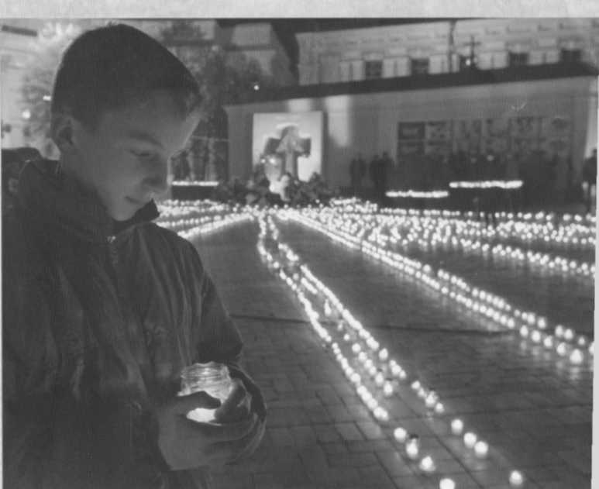

**Вихователь.**

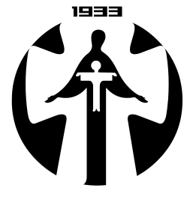

Пам'ятники жертвам [Голодомору в Україні 1932–1933 років](http://uk.wikipedia.org/wiki/Голодомор_в_Україні_1932—1933) встановлені у багатьох містах і селах України, а також за кордоном.

Перший у світі пам'ятник жертвам Голодомору в Україні був відкритий 23 жовтня 1983 р. у м. [Едмонтоні](http://uk.wikipedia.org/wiki/Едмонтон) (провінція Альберта, Канада) за ініціативою громадян Канади, переважно українського походження. Його автор — монреальський скульптор Людмила Темертя, мати якої пережила Голодомор.

Харківщина належить до тих регіонів, що найбільше постраждали від [Голодомору 1932–1933 років](http://uk.wikipedia.org/wiki/%D0%93%D0%BE%D0%BB%D0%BE%D0%B4%D0%BE%D0%BC%D0%BE%D1%80_%D0%B2_%D0%A3%D0%BA%D1%80%D0%B0%D1%97%D0%BD%D1%96_1932%E2%80%941933).

А зараз, шановні діти, ми з вами поїдемо до Меморіального комплексу пам’яті жертвам Голодомору в Україні, який встановлено біля транспортної розв’язки автомобільної траси «Харків – Москва» та міської окружної дороги, але територіально вже за містом — на території села [Черкаська Лозова](http://uk.wikipedia.org/wiki/%D0%A7%D0%B5%D1%80%D0%BA%D0%B0%D1%81%D1%8C%D0%BA%D0%B0_%D0%9B%D0%BE%D0%B7%D0%BE%D0%B2%D0%B0) [Дергачівського району](http://uk.wikipedia.org/wiki/%D0%94%D0%B5%D1%80%D0%B3%D0%B0%D1%87%D1%96%D0%B2%D1%81%D1%8C%D0%BA%D0%B8%D0%B9_%D1%80%D0%B0%D0%B9%D0%BE%D0%BD), буквально в кілометрі від міської смуги.

**Вихователь.**  *(Біля Меморіального комплексу)*

Меморіал Жертв Голодомору було урочисто за участі [Президента України](http://uk.wikipedia.org/wiki/%D0%9F%D1%80%D0%B5%D0%B7%D0%B8%D0%B4%D0%B5%D0%BD%D1%82%D0%B8_%D0%A3%D0%BA%D1%80%D0%B0%D1%97%D0%BD%D0%B8) [Віктора Ющенка](http://uk.wikipedia.org/wiki/%D0%AE%D1%89%D0%B5%D0%BD%D0%BA%D0%BE_%D0%92%D1%96%D0%BA%D1%82%D0%BE%D1%80_%D0%90%D0%BD%D0%B4%D1%80%D1%96%D0%B9%D0%BE%D0%B2%D0%B8%D1%87) відкрито [19 листопада](http://uk.wikipedia.org/wiki/19_%D0%BB%D0%B8%D1%81%D1%82%D0%BE%D0%BF%D0%B0%D0%B4%D0%B0) ([День пам'яті жертв голодомору та політичних репресій](http://uk.wikipedia.org/wiki/%D0%94%D0%B5%D0%BD%D1%8C_%D0%BF%D0%B0%D0%BC%27%D1%8F%D1%82%D1%96_%D0%B6%D0%B5%D1%80%D1%82%D0%B2_%D0%B3%D0%BE%D0%BB%D0%BE%D0%B4%D0%BE%D0%BC%D0%BE%D1%80%D1%83_%D1%82%D0%B0_%D0%BF%D0%BE%D0%BB%D1%96%D1%82%D0%B8%D1%87%D0%BD%D0%B8%D1%85_%D1%80%D0%B5%D0%BF%D1%80%D0%B5%D1%81%D1%96%D0%B9)) [2008](http://uk.wikipedia.org/wiki/2008) року. Автор меморіалу — скульптор О. М. Рідний.

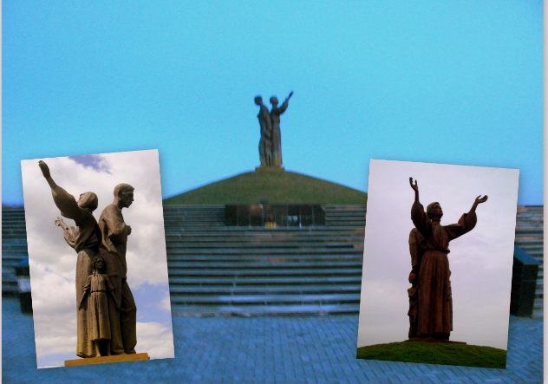

Комплекс складається з музею Голодомора, скульптурної композиції та зовнішніх інформаційних щитів зі світлинами жахіть Голодомору й ксерокопіями документів, зокрема секретних наказів тодішнього керівництва [СРСР](http://uk.wikipedia.org/wiki/%D0%A1%D0%A0%D0%A1%D0%A0).

Центральне місце комплексу посідає скульптурна композиція заввишки 6 метрів, відлита з [бронзи](http://uk.wikipedia.org/wiki/%D0%91%D1%80%D0%BE%D0%BD%D0%B7%D0%B0) і встановлена на насипному [кургані](http://uk.wikipedia.org/wiki/%D0%9A%D1%83%D1%80%D0%B3%D0%B0%D0%BD) заввишки 10 метрів. Автор постарався передати в бронзі трагічне проникливе втілення відчаю української родини, яка залишилася сам на сам зі смертельним лихом голодної смерті — батько ще продовжує опиратися біді й у розпачі дивиться на північ, у бік Росії, а мати, втративши останню надію, здіймає у [молитві](http://uk.wikipedia.org/wiki/%D0%9C%D0%BE%D0%BB%D0%B8%D1%82%D0%B2%D0%B0) руки до неба, до них горнеться двійко змучених діток, шукаючи бодай якогось захисту.

Давайте ознайомимося з документами та вшануємо пам'ять жертв Голодомору хвилиною мовчання, та покладено до Меморіалу квіти.

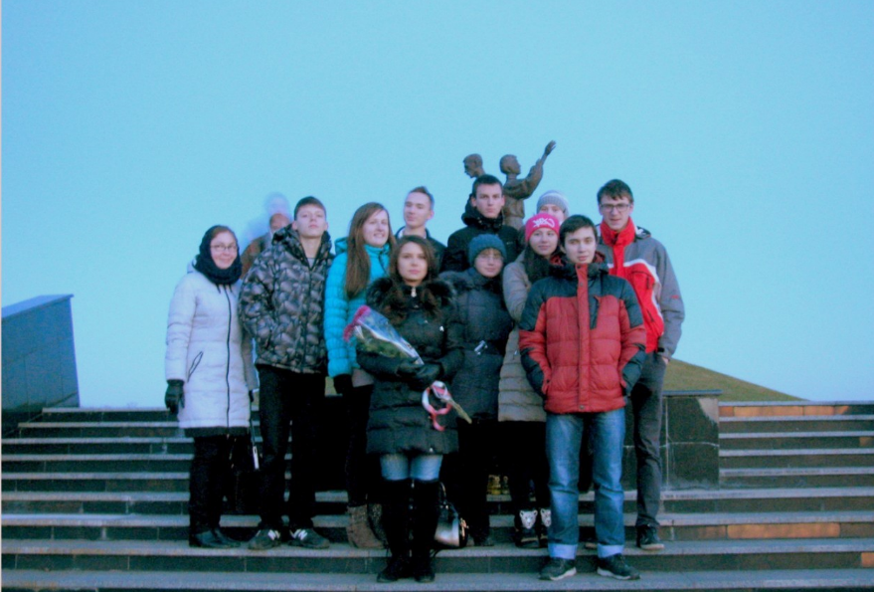

**Вихователь.**

А зараз, діти, ми з вами поїдемо до Лісопарку, до Меморіалу жертвам тоталітаризму.

Меморіал жертв тоталітаризму— [меморіал](http://uk.wikipedia.org/wiki/%D0%9C%D0%B5%D0%BC%D0%BE%D1%80%D1%96%D0%B0%D0%BB), відкритий 17 червня [2000](http://uk.wikipedia.org/wiki/2000) року за ініціативи [президентів України](http://uk.wikipedia.org/wiki/%D0%9F%D1%80%D0%B5%D0%B7%D0%B8%D0%B4%D0%B5%D0%BD%D1%82_%D0%A3%D0%BA%D1%80%D0%B0%D1%97%D0%BD%D0%B8) та [Польщі](http://uk.wikipedia.org/wiki/%D0%9F%D1%80%D0%B5%D0%B7%D0%B8%D0%B4%D0%B5%D0%BD%D1%82_%D0%9F%D0%BE%D0%BB%D1%8C%D1%89%D1%96) в [харківському](http://uk.wikipedia.org/wiki/%D0%A5%D0%B0%D1%80%D0%BA%D1%96%D0%B2) [Лісопарку](http://uk.wikipedia.org/wiki/%D0%9B%D1%96%D1%81%D0%BE%D0%BF%D0%B0%D1%80%D0%BA_%28%D0%A5%D0%B0%D1%80%D0%BA%D1%96%D0%B2%29).

Монумент являє собою Хрест [Віртуті Мілітарі](http://uk.wikipedia.org/wiki/%D0%92%D1%96%D1%80%D1%82%D1%83%D1%82%D1%96_%D0%9C%D1%96%D0%BB%D1%96%D1%82%D0%B0%D1%80%D1%96), біля якого встановлені [стели](http://uk.wikipedia.org/wiki/%D0%A1%D1%82%D0%B5%D0%BB%D0%B0) з іменами розстріляних НКВС у 1938—1940 роках українців та польських військових, які були поховані у братських могилах на території Лісопарку.

В 1940 тут були [розстріляні 3809 польських офіцерів і 500 мирних польських громадян](http://uk.wikipedia.org/wiki/%D0%A1%D1%82%D1%80%D0%B0%D1%82%D0%B8_%D0%BF%D0%BE%D0%BB%D1%8C%D1%81%D1%8C%D0%BA%D0%B8%D1%85_%D0%BE%D1%84%D1%96%D1%86%D0%B5%D1%80%D1%96%D0%B2_%D0%B2_%D0%A5%D0%B0%D1%80%D0%BA%D0%BE%D0%B2%D1%96). (Згідно з наказом [НКВС СРСР](http://uk.wikipedia.org/wiki/%D0%9D%D0%9A%D0%92%D0%A1_%D0%A1%D0%A0%D0%A1%D0%A0) № 00350 від 22 березня 1940 року «Про розвантаження тюрем НКВС УРСР і [БРСР»](http://uk.wikipedia.org/wiki/%D0%91%D0%A0%D0%A1%D0%A0), полонених польських офіцерів із [Старобільського](http://uk.wikipedia.org/wiki/%D0%A1%D1%82%D0%B0%D1%80%D0%BE%D0%B1%D1%96%D0%BB%D1%8C%D1%81%D1%8C%D0%BA) табору направили в розпорядження УНКВД СРСР по [Харківській області](http://uk.wikipedia.org/wiki/%D0%A5%D0%B0%D1%80%D0%BA%D1%96%D0%B2%D1%81%D1%8C%D0%BA%D0%B0_%D0%BE%D0%B1%D0%BB%D0%B0%D1%81%D1%82%D1%8C)). Так званий Квартал № 6 в харківському Лісопарку став місцем спочинку і тисяч репресованих і розстріляних перед війною українських громадян.

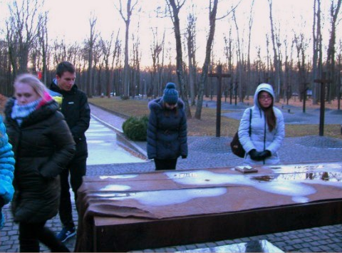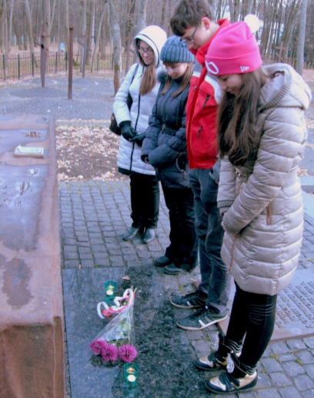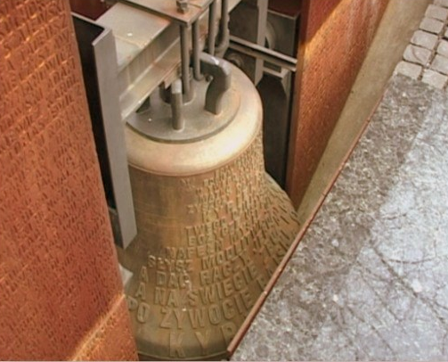На меморіалі все символічно, і вівтар, і пагорби з православними і католицькими хрестами, і таблички з тисячами імен. Дорога навколо меморіалу викладена у формі петлі. Розстріляних ховали вночі, машини заїжджали, скидали мертві тла і виїжджали назад по колу….

А ця меморіальна дошка на честь вшановування пам’яті репресованих та розстріляних українських громадян та польських військовополонених

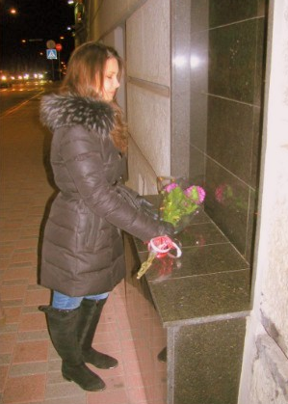

На цьому місці було обласне управління НКВД і його внутрішня тюрма. Весною 1940 року рішенням найвищої влади Радянського Союзу НКВД тут убито 3809 офіцерів війська польського з табору в Старобільську та майже 500 польських громадян привезених з інших тюрем НКВД.

*(Після приїзду у школу захід продовжується в актовій залі)*

**Вихователь**

На знак вшанування пам’яті невинних жертв Голодомору сьогодні 26 листопада з 16 години приєднуйтесь всією родиною до всеукраїнської акції «Засвіти свічку!».

Згадаймо в наших молитвах усіх тих, хто страждав і помер під час великого голодомору. Із настанням темряви засвітіть і поставте свічку на підвіконня так, щоб її було видно знадвору. Цей вогник символізуватиме нашу скорботу і пам’ять про мільйони загублених життів співвітчизників.

Вірю, що в ці дні по всій Україні люди запалять свічки, щоб пом'янути тих, хто загинув від голодної смерті. Хай пам'ять про всіх невинно убієнних згуртує нас, живих, дасть нам силу та волю, мудрість і наснагу для зміцнення власної держави на власній землі.

**1 Учень***.*

Кажуть, коли пізнаєш краплю, можеш довідатися про будову океану. В цьому є свій сенс. І тому я висловлю, напевне, віру кожного, говорячи словами Олександра Міщенка: «Мертвим нікому довіритися, крім живих, — і нам треба так жити тепер, щоб смерть наших людей була виправдана щасливою і вільною долею нашого народу, і тим була виправдана їх погибель!»

**2 Учень***.*

Хвилиною мовчання вшануємо пам'ять жертв Голодомору та репресій і тоталітаризму.

Хай для всіх людей доброї волі ця хвилина скорботи стане актом поминання і перестороги. Хай подібне не повториться ніколи!

***Лунає пісня «Молитва за Україну».***